Trabalho Prático 3
Autores
20181249 | José Agostinho | Engenharia Informática | Turma 4
20171613 | Manuel Antunes | Engenharia Informática | Turma 4
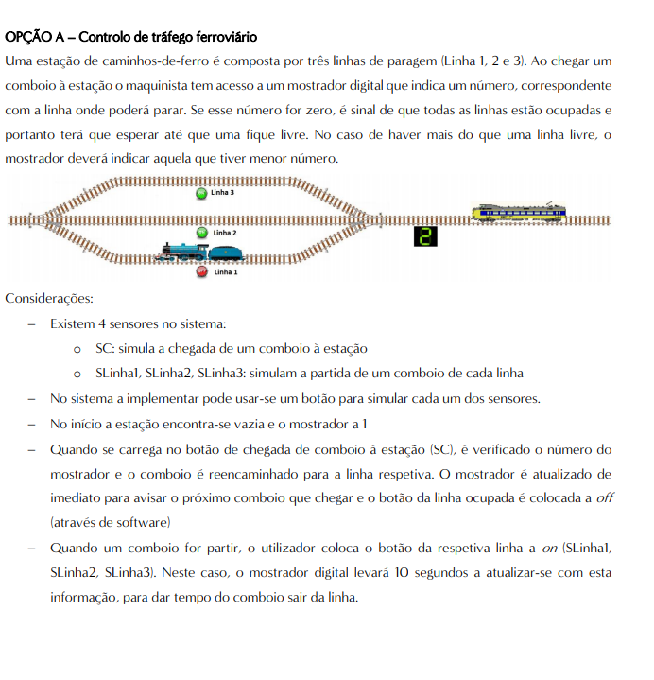

Entradas:
RA0 – Para simular a chegada de um comboio;
RA4 – Para simular a partida de um comboio da linha 1;
RA5 – Para simular a partida de um comboio da linha 2;
RA6 – Para simular a partida de um comboio da linha 3.

Saídas:
RA1 – Para simular o semáforo da linha 1;
RA2 – Para simular o semáforo da linha 2;
RA3 – Para simular o semáforo da linha 3;
RB’s – Todos os RB’s como saídas para o display.

Algoritmo

Pseudocódigo:
- Sumário:
O código está feito para se simular a entrada de comboios até a estação ficar cheia. Quando esta ficar cheia, o sistema parte para as partidas onde temos que nos encarregar de mandar partir um comboio de uma linha especifica. O comboio seguinte irá para a linha que acabou de ficar disponível. O display é sempre atualizado ao longo do sistema.

- Ciclo:
No início o sistema liga todos os led’s pois a estação encontrasse vazia e o valor do display a ‘1’.
Enquanto não simular a entrada de um comboio o programa vai estar sempre a verificar se chega um comboio.

- Chegada:
Se chegou um comboio o sistema vai verificar qual das linhas está disponível começando sempre pela primeira, e encaminhá-lo para a linha certa. O display atualiza.
Se todas as linhas tiverem ocupadas, o display irá mostra ‘0’, e o sistema encarrega-se de ir para as partidas.

- Partidas:
O sistema verifica qual a entrada pressionada para livrar a linha especifica do comboio. Uma vez que o comboio partiu, o display será atualizado para a linha que ficou disponível.
Assim a estação passa a estar com uma linha disponível para a chegada do próximo comboio, voltando assim ao início do ciclo.
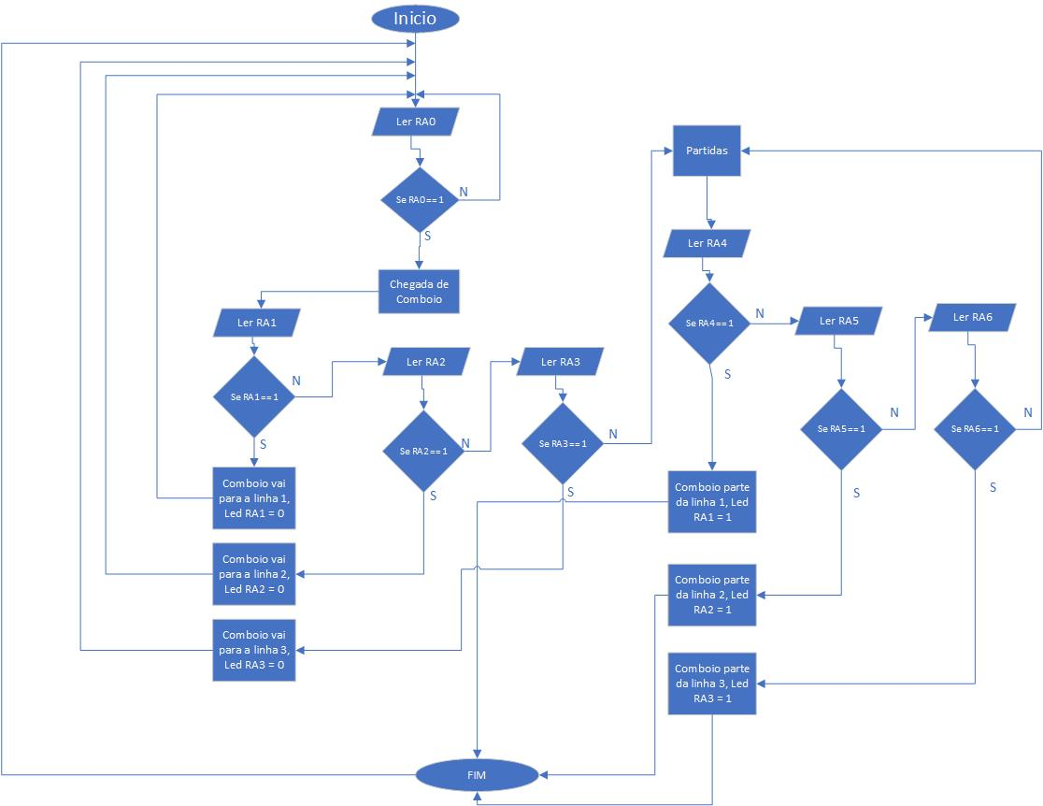
Fluxograma:

Conclusão
Todas as funcionalidades foram implementadas, o único problema que pode existir é que o programa não está preparado para mandar partir um comboio, logo as seguir de chegar o primeiro comboio. O programa vai primeiro encher as linhas da estação e só depois é que parte para as partidas. Uma vez que uma linha de comboio fique vazia o sistema vai sempre ficar a espera que chegue um comboio. Visto que o código do sistema já tem uso imensos ciclos e um dos nossos problemas foi perdermo-nos às vezes no meio deles, optamos por esta solução pois assim reduz o número de ciclos de verificações. O código também está comentado para não haver confusão entre os ciclos.

Código

#INCLUDE <P16F627.INC>
COUNT EQU 0X20

;OPCAO A
START

;DESLIGAR COMPARADORES
MOVLW 0X07
MOVWF CMCON

;SELECIONAR BANCO 1 PARA ENTRADAS E SAIDAS
BCF STATUS , 6
BSF STATUS , 5

;DEFENIR ENTRADAS E SAIDAS
;ENTRADAS
BSF TRISA , 0 ;PARA SIMULAR A CHEGADA DE UM COMBOIO
BSF TRISA , 4 ;PARA SIMULAR A LINHA 1
BSF TRISA , 5 ;PARA SIMULAR A LINHA 2
BSF TRISA , 6 ;PARA SIMULAR A LINHA 3

;SAIDAS
BCF TRISA , 1 ;PARA SIMULAR A COR DA LINHA 1
BCF TRISA , 2 ;PARA SIMULAR A COR DA LINHA 2
BCF TRISA , 3 ;PARA SIMULAR A COR DA LINHA 3
;TUDO RB0 COMO SAIDA PARA O DISPLAY
MOVLW 0X00
MOVWF TRISB

;SELECIIONAR BANCO 0 COMO CODIGO PRINCIPAL
BCF STATUS , 6
BCF STATUS , 5

;CODIGO
;LIGAR O DISPLAY A 1
MOVLW B'00000110' ;VALOR INICIAL A 1
MOVWF PORTB

;LIGAR OS LEDS DE CADA LINHA
BSF PORTA ,1
BSF PORTA ,2
BSF PORTA ,3

;COMECO DO CICLO
CICLO
BTFSS PORTA , 0 ;ENQUANTO RA0 NAO FOR ACIONADO
GOTO CICLO
GOTO CHEGADA

;CHEGADAS DOS COMBOIOS
CHEGADA
BTFSC PORTA , 1 ;CASO HAJA COMBOIOS NA LINHA 1
GOTO LINHA_1_CHEGADA ;VAI METER O COMBOIO NA LINHA 1
BTFSC PORTA , 2 ;CASO HAJA COMBOIOS NA LINHA 2
GOTO LINHA_2_CHEGADA ; VAI METER O COMBOIO NA LINHA 3
BTFSC PORTA , 3 ;CASO HAJA COMBOIOS NA LINHA 3
GOTO LINHA_3_CHEGADA ;VAI METER O COMBOIO NA LINHA 3
GOTO PARTIDAS

LINHA_1_CHEGADA
BCF PORTA , 1 ;LED LINHA 1 OFF
GOTO VERIFICA_DISPLAY ;ATUALIZA O DISPLAY
CONTINUA_1_CHEGADA ;CONTINUA O DEPOIS DE ATUALIZAR O DISPLAY
GOTO ESPERA_CHEGADA ;PARA VERIFICAR SE O BOTAO DO RA0 FOI DESLIGADO

LINHA_2_CHEGADA
BCF PORTA , 2 ;LED LINHA 2 OFF
GOTO VERIFICA_DISPLAY
CONTINUA_2_CHEGADA
GOTO ESPERA_CHEGADA ;PARA VERIFICAR SE O BOTAO DO RA0 FOI DESLIGADO

LINHA_3_CHEGADA
BCF PORTA , 3 ;LED LINHA 3 OFF
GOTO VERIFICA_DISPLAY
CONTINUA_3_CHEGADA
GOTO ESPERA_CHEGADA ;PARA VERIFICAR SE O BOTAO DO RA0 FOI DESLIGADO

;PARTIDAS DOS COMBOIOS
PARTIDAS
LINHA_1_PARTIDA
BTFSS PORTA , 4 ;VE SE O RA4 FOI PRECIONADO
GOTO LINHA_2_PARTIDA ;VAI VER SE O RA5 FOI PRECIONADO
GOTO LINHA_1_MANDAR_EMBORA ;LINHA 1 COMBOIO A PARTIR

LINHA_1_MANDAR_EMBORA
CALL DELAY ;PARA DAR TEMPO PARA O COMBOIO IR EMBORA
MOVLW B'00000110' ;VALOR DO DISPLAY A 1
MOVWF PORTB
BSF PORTA , 1 ;LINHA 1 LED ON
GOTO ESPERA_1_PARTIDA ;PARA VERIFICAR SE O BOTAO DO RA4 FOI DESLIGADO

LINHA_2_PARTIDA
BTFSS PORTA , 5 ;VE SE O RA5 FOI PRECIONADO
GOTO LINHA_3_PARTIDA ;VAI VER SE O RA6 FOI PRECIONADO
GOTO LINHA_2_MANDAR_EMBORA ;LINHA 2 COMBOIO A PARTIR

LINHA_2_MANDAR_EMBORA
CALL DELAY ;PARA DAR TEMPO PARA O COMBOIO IR EMBORA
MOVLW B'01011011' ;VALOR DO DISPLAY A 2
MOVWF PORTB
BSF PORTA ,2 ; LINHA 2 LED ON
GOTO ESPERA_2_PARTIDA ;PARA VERIFICAR SE O BOTAO DO RA5 FOI DESLIGADO

LINHA_3_PARTIDA
BTFSS PORTA , 6 ;VE SE O RA6 FOI PRECIONADO
GOTO PARTIDAS ;SE AINDA NAO FOI MANDADO NENHUM COMBOIO EMBORA VOLTA A VERIFICAR AS PARTIDAS
GOTO LINHA_3_MANDAR_EMBORA ;LINHA 3 COMBOIO A PARTIR

LINHA_3_MANDAR_EMBORA
CALL DELAY ;PARA DAR TEMPO PARA O COMBOIO IR EMBORA
MOVLW B'01001111' ;VALOR DO DISPLAY A 3
MOVWF PORTB
BSF PORTA , 3
GOTO ESPERA_3_PARTIDA ;PARA VERIFICAR SE O BOTAO DO RA6 FOI DESLIGADO

ESPERA_CHEGADA ;PARA VERIFICAR SE O BOTAO DO RA0 FOI DESLIGADO
BTFSC PORTA , 0
GOTO ESPERA_CHEGADA
GOTO CICLO ;VOLTA PARA O INICIO

ESPERA_1_PARTIDA ;PARA VERIFICAR SE O BOTAO DO RA4 FOI DESLIGADO
BTFSC PORTA , 4
GOTO ESPERA_1_PARTIDA
GOTO CICLO ;VOLTA PARA O INICIO

ESPERA_2_PARTIDA ;PARA VERIFICAR SE O BOTAO DO RA5 FOI DESLIGADO
BTFSC PORTA , 5
GOTO ESPERA_2_PARTIDA
GOTO CICLO ;VOLTA PARA O INICIO

ESPERA_3_PARTIDA ;PARA VERIFICAR SE O BOTAO DO RA6 FOI DESLIGADO
BTFSC PORTA ,6
GOTO ESPERA_3_PARTIDA
GOTO CICLO ;VOLTA PARA O INICIO

;PARA ATUALIZAR O DISPLAY
VERIFICA_DISPLAY
BTFSC PORTA , 1 ;SE A LINHA 1 TIVER OCUPADA
GOTO DISPLAY_1
BTFSC PORTA , 2 ;SE A LINHA 2 TIVER OCUPADA
GOTO DISPLAY_2
BTFSC PORTA , 3 ;SE A LINHA 3 TIVER OCUPADA
GOTO DISPLAY_3
GOTO DISPLAY_0 ;SE TODAS AS LINHAS TIVEREM OCUPADAS

;DISPLAY DO VALOR 1
DISPLAY_1
MOVLW B'00000110' ;VALOR A 1
MOVWF PORTB
GOTO CONTINUA_1_CHEGADA ;VAI PARA O CODIGO DE CHEGADA DA LINHA 1

;DISPLAY DO VALOR 2
DISPLAY_2
MOVLW B'01011011' ;VALOR A 2
MOVWF PORTB
GOTO CONTINUA_2_CHEGADA ;VAI PARA O CODIGO DE CHEGADA DA LINHA 2

;DISPLAY DO VALOR 3
DISPLAY_3
MOVLW B'01001111' ;VALOR A 3
MOVWF PORTB
GOTO CONTINUA_3_CHEGADA ;VAI PARA O CODIGO DE CHEGADA DA LINHA 3

;DISPLAY DO VALOR 0
DISPLAY_0
MOVLW B'00111111' ;VALOR A 0
MOVWF PORTB
GOTO PARTIDAS

;CODIGO DO DELAY
DELAY
CLRF COUNT
CICLODELAY
INCFSZ COUNT , 1
GOTO CICLODELAY
RETURN

END

